Консультация для воспитателей
«Пуантилизм или рисование ватными палочками»

Чтобы поддерживать в детях желание творить, можно предложить им нетрадиционные техники рисования.
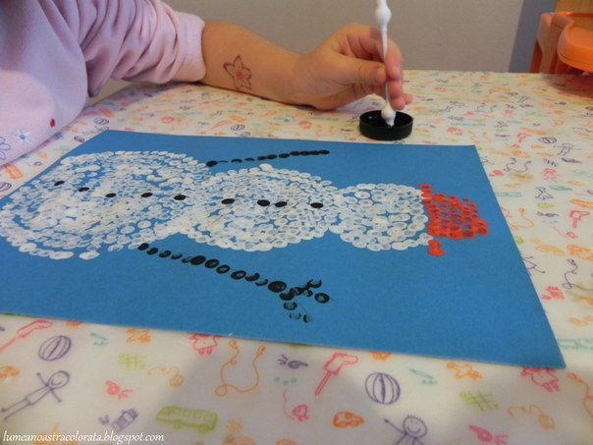
Один из необычных видов творчества у дошкольников — это рисование ватными палочками. Рисование ватными палочками можно назвать одним из видов пуантилизма. Пуантилизм – это уникальное течение в живописи, которое в переводе с французского языка означает «писать по точкам».
Оно является легким способом перейти от рисования пальчиками к использованию кистей. Дети дошкольного возраста вполне способны увлечься подобными занятиями. Рисование ватными палочками можно предлагать детям начиная со второй младшей группы. Возможно проведение занятий и в подготовительной группе, но в более сложном варианте.
1. Чем полезен этот вид творчества? Любой вид развивающих занятий имеет определенные цели. В числе основных, которые подразумевает рисование ватными палочками, — это развитие следующих умений и навыков: умение держать палочку в руке, развитие мелкой моторики рук; умение смешивать цвета; навык создания многослойных рисунков; воспитание эстетического вкуса; развитие воображения, фантазии; развитие чувства композиции. Немаловажно и то, что подобные занятия способствуют удерживанию интереса к кропотливому труду, что не очень свойственно дошкольникам. Такие занятия имеют благотворное влияние на психоэмоциональное состояние ребенка, развивают любознательность, умение наблюдать за природой, формируют понимание ее ценности и бережное отношение к ней. А еще, таким образом, дети знакомятся с окружающим миром и познают его. Многим детям младшей возрастной группы сложно перейти сразу к рисованию кистью. Эта задача кажется достаточно сложной и неудобной, прежде всего потому, что кисть нужно тщательно мыть. При рисовании палочками такая необходимость отпадает.

2. Инструменты и материалы. Для рисования палочками понадобятся: ватные палочки; гуашь; стаканчик с водой; бумажные салфетки; пластиковая палитра; альбомный лист; карандаш для нанесения рисунка; изображение или картинка того, что планируется рисовать. Ватные палочки можно изготовить самостоятельно. Для этого надо намотать кусочек ваты на спичку, зубочистку или палочку. Это позволит сделать ватные палочки разной толщины, что существенно расширит художественные возможности (можно будет прорисовать более мелкие детали или напротив сделать более крупные и пр.)
Как вариант можно использовать уже готовые раскраски или распечатать контуры будущего подходящего рисунка на бумаге формата А4. Бумага может быть и цветной, и светлых тонов. Такой вариант придаст рисунку выразительность и большую декоративность.
Палочки следует выбирать более мягкие и крупные на конце, так ребенку будет проще рисовать. Такие палочки будут набирать достаточное количество краски и давать сочные отпечатки.
3. Техника рисования. Основная техника рисования — это мазки (штриховка), которые можно выполнять, если держать палочку вертикально (получаются тонкие линии) или же почти горизонтально, под углом около 30 градусов (так могут получаться толстые широкие штрихи). Кроме мазков, используется точечная техника, в результате которой получают круглые отпечатки.
Сюжеты для рисования. Вполне приемлемы такие варианты: рисование по контурам фигуры, точками, штрихами; рисование путем заполнения внутренних частей контуров; рисование свободным стилем. Основные рекомендации следующие. Начинать надо с простых привычных изображений, например, солнышко, цветочек, а затем переходить к более сложным: к мозаичным рисункам, выполнению каких-либо орнаментов. Точечная техника весьма эффектно смотрится в орнаментах. Такой альтернативный способ рисования очень нравится детям и привлекает своей простотой. Для рисования ватными палочками лучше всего выбрать тему нейтральную и актуальную для ребенка. Весной это могут быть цветы, летом — солнце, речка, фрукты. Осень может порадовать опадающей листвой, а зима — снежными пейзажами.
Всегда рекомендую перед рисованием обсудить будущую картину, лучше всего, если перед глазами будут живые примеры, свежие или нарисованные цветы, снежные узоры или что-то подобное. Нужно задавать вопросы, которые будут способствовать тому, чтобы ребенок начал рассуждать и наблюдать, анализируя форму и цвет.
Самое важное — анализировать форму, цвет, структуру предметов, сразу обращая внимание на то, что нет симметрии, что формы, размер листьев отличаются (меньше, больше), что в тени листья темнее, а на свету — светлее. Конечно, это более приемлемо для детей в подготовительной группе. Соблюдение таких простых правил заложит хорошую основу для развития художественного восприятия ребенком окружающего мира. А еще можно дополнить занятие небольшими рассказами, стихами по тематике рисования.
Одна палочка используется для одного цвета, как только палочка приходит в негодность, ее выкидывают. Можно использовать сразу несколько палочек с разными цветами. Гуашь должна быть в меру жидкой, в меру густой. Если гуашь будет слишком густой, ребенку будет неудобно ее наносить, если же слишком жидкой — рисунки могут расплываться. Если краска слишком густая, нужно разбавить ее немного водой (залить в баночку гуаши 10-30 мл и тщательно размешать)
Когда ребенок понял принцип техники, можно рассказать о смешивании для получения оттенков и новых цветов. Лучше всего взять традиционную шестицветную гуашь и постепенно прийти к смешиванию. Конечно, истинная техника пуантилизма (точечного рисования) не предполагает смешивания цветов, нанесения штриховки, а опирается на контрастность в цветовых решениях. Но для детского творчества все-таки важнее развитие навыков рисования, а не строгая приверженность канонам живописи.
После освоения несложных рисунков и теории смешивания цветов рисунки следует усложнять и вводить элементы многослойности — рисование поверх влажной или уже высохшей гуаши. Здесь уже можно начать знакомить ребенка с понятием объема, света, тени.
В целом, техника сводится к следующему: на палитру нанести небольшое количество гуаши; смочить палочку (один конец или оба), отжать лишнюю воду салфеткой; обмакнуть палочку в краску и нанести (точечно или штрихами).
4. Пуантилизм для дошкольников. В работе с дошкольниками стоит уделить внимание и рассказу о самой технике пуантилизм. Необходимо дать минимальную информацию о том, что рисунок создают при помощи отдельных мазков или точек разных цветов. Желательно подготовить несколько картин, созданных в технике пуантилизм, показать их ребенку, чтобы вызвать более глубокий интерес. Важно, что при создании картинки краски нельзя смешивать между собой. При этом расстояние от одной точки до другой может быть большим, а можно, наоборот, располагать точки близко друг к другу. При желании в дальнейшем необязательно использовать краски для рисования картин в технике пуантилизм, можно ватные палочки заменить маркерами, ручками или фломастерами.
Возрастные нюансы. В каждой технике рисования существуют различные секреты и нюансы. Пуантилизм – не исключение. Есть некоторые моменты, на которые стоит ориентироваться, чтобы получить максимально удовлетворительный результат. Для малышей на первых занятиях лучше предлагать только один цвет краски. Картинки надо подбирать максимально простые: солнышко, яблочко или снег, дождик. Детям постарше даются задания сложнее. Увеличивается количество цветов. Это позволит юным художникам проявить воображение. А старшие ученики могут попробовать себя в роли художников, создавая целые картины в технике пуантилизма.
